四川中衡检测技术有限公司
报告书信息网上公示内容填报表 ZLJL/43-01
报告书名称 | 资阳市越阳建设工程有限公司现状评价
用人单位名称 | 资阳市越阳建设工程有限公司 |  |  | 联系人 | 郑雪梅
用人单位地址 | 资阳市雁江区侯家坪工业园区润丰路7号
技术服务项目组成员 | 毕戎、何东、张清平
现场调查人员 | 毕戎、曾强 | 现场调查时间及照片 | 2024.3.15 |  | 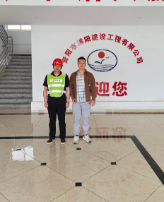
现场采样人员 | 曾强、李张强 | 现场采样时间及照片 | 2024.4.18-4.20 |  | 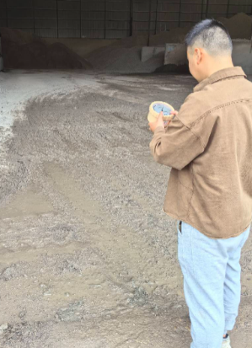
现场检测人员 | 何小凤、宋小兰 | 现场检测时间及照片 | 2024.4.23
用人单位陪同人员 | 郑雪梅

